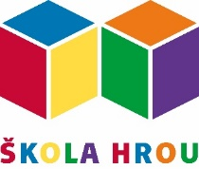
MATEŘSKÁ ŠKOLA, PRAHA 10, MILÁNSKÁ 472

Web: ms-skolahrou.cz Email: reditelka@ms-skolahrou.cz IČO: 63831571 tel.: 274 869 130

č.j. 22/2021 V Praze dne 1.2.2021

Změna výše úplaty za vzdělávání od 1.9.2021.
Ředitelka výše uvedené školy rozhodla po dohodě se zřizovatelem MČ Praha 15 a v souladu s §6 odst.1 Vyhlášky č.14/2005 Sb. o předškolním vzdělávání o zvýšení úplaty za vzdělávání (tzv. školné) na výši 700Kč od 1.9.2021 pro všechny děti vyjma těch, které plní povinné předškolní vzdělávání.

Mgr. Ilona Hulínová-Mihalcová
ředitelka školy

